Grâce à l’étude microscopique d’une plante vous allez observer des cristaux fabriqués par un végétal.
Objectifs de la séance : utilisation du microscope, observation d’une préparation microscopique et légendes sur une capture d’écran (voir document 3 joint).
Protocole :
- Placer un fragment de feuille de misère sur une lame de microscope dans une goutte d'eau.

- Avec une aiguille lancéolée, gratter délicatement la surface de la feuille afin de ne conserver qu’un fragment de l'épiderme transparent et non le tissu chlorophyllien qui gêne l’observation.

- Découper la partie obtenue transparente.

- La placer sur une lame, ajouter une goutte d’eau.

- Recouvrir l'échantillon d'une lamelle.

- Observer l'échantillon au microscope polarisant en lumière polarisée.
- Faire la mise au point et appeler le professeur.
- Faire une photo numérique et compléter les légendes en vous aidant des documents fournis et indiquer dans ce cas précis quel est le rôle des cristaux fabriqués par la plante.
Document 1 :
Les plantes attaquées par les herbivores peuvent développer des structures comme des poils (qui peuvent être urticants), des raphides*, des épines ou une cuticule épaisse.

Document 2 :
*Les raphides sont des cristaux d’oxalate de calcium présentant des formes variées mais le plus souvent en aiguille. On les trouve dans de nombreuses espèces végétales. Par leur forme, elles perforent les cellules ce qui permet la pénétration de molécules irritantes en quantité non négligeable. Il s’ensuit des démangeaisons, des brûlures et des réactions inflammatoires.

Noms, prénoms, classe :

Document 3 :
Légendes

Photo

Titre : ……………………………………………………………………………

Rôle des cristaux : ……………………………………………………………………………………………………………………………………………………………………………………………………………………………………………………………………………………………………….

BONUS
Pour les groupes en avance,
- Observez au microscope une lame de basalte et une lame de gabbro.
- Faire deux photos numériques, légendez et titrez-les en vous aidant des documents joints.
- Expliquez dans un cours paragraphe la différence constatée et son origine.

Photo 1

Photo 2

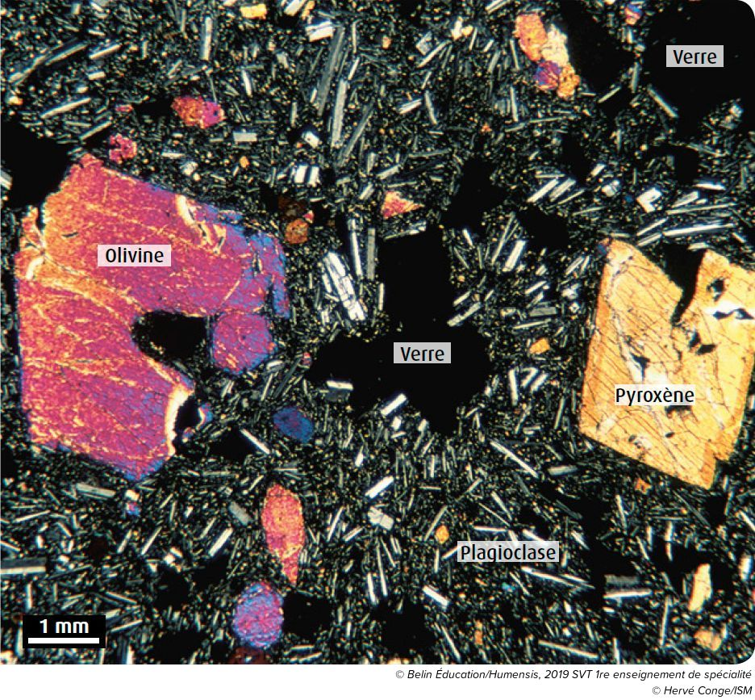
Figure 1 : observation d'une lame mince de basalte au microscope polarisant en lumière analysée.

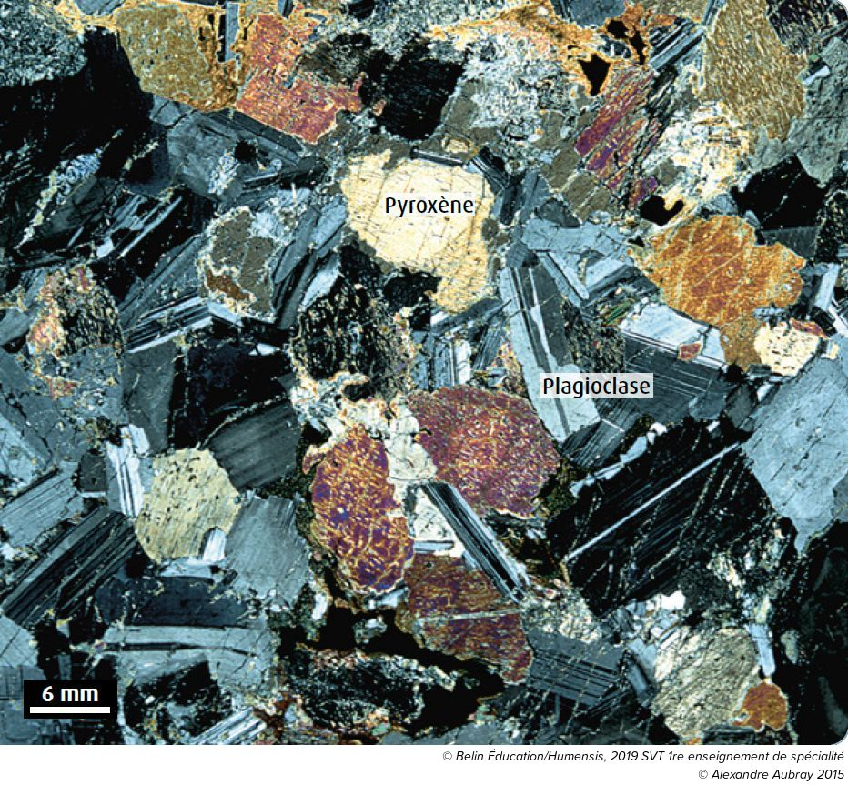
Figure 2: observation d'une lame mince de gabbro au microscope polarisant en lumière analysée.

